

Projekt **ŠABLONY NA GVM**

registrační číslo projektu: CZ.1.07/1.5.00/34.0948

III-2 Inovace a zkvalitnění výuky prostřednictvím ICT

**3. Elektromagnetismus**

**3. 2. Elektrická energie, potenciál, napětí**

**Autor:**  Aleš Trojánek

**Jazyk:** čeština

**Datum vyhotovení:** prosinec 2012

**Cílová skupina:**  žáci gymnázia: 3. ročník čtyřletého studia a 7. ročník

osmiletého studia + maturitní ročník, věk 16-19 let

**Druh učebního materiálu:** podpora a doplnění výuky fyziky, materiál je určen i pro samostatnou práci žáků

**Očekávaný výstup:** žáci si osvojí řešení typických fyzikálních úloh z elektrostatiky

**Anotace:** Učební materiál obsahuje připomenutí poznatků, vzorový příklad a úlohu z části – elektrická energie, potenciál, napětí. Může sloužit při výkladu, procvičování i pro samostatnou práci žáků. Velmi vhodný je pro přípravu k maturitní zkoušce z fyziky.

**3. 2. Elektrická energie, potenciál, napětí**

**Připomenutí poznatků[1]:**

**Práce a potenciální energie**

Přemístí-li se v elektrostatickém poli bodový náboj $Q$ z obecného bodu $P_{1}$ do obecného bodu $P_{2}$, vykoná síla elektrostatického pole, která na něj působí, práci $W_{1→2},$ která nezávisí na tvaru trajektorie, nýbrž jen na poloze bodů ${ P}_{1}{, P}_{2}$. Tato důležitá vlastnost elektrostatického pole vyplývá z Coulombova zákona. Plyne z ní, že bodový náboj $Q$ má v elektrostatickém poli polohovou energii.[2] Nazývá se **elektrická (potenciální) energie náboje $Q$ v elektrostatickém poli**. Označíme ji $E_{p}$. Platí pro ni:

$E_{p}(P_{1}$) $-E_{p}\left(P_{2}\right)=W_{1→2}$,

kde $E_{p}(P_{i})$ je elektrická energie náboje $Q$ v bodě $P_{i}$ a $W_{1→2}$ je práce elektrostatických sil působících na náboj $Q$ při přemístění z bodu $P_{1}$ do bodu $P_{2}$ po libovolné křivce.

Elektrostatická potenciální energie náboje $Q$ je ve všech místech na povrchu Země stejná. Její hodnota byla zvolena rovna nule. Při této volbě nulové hladiny energie $E_{p}$ na Zemi je elektrická energie $E_{p}(P)$ bodového náboje $Q$ v bodě $P$ nad povrchem Země dána vztahem

${ E}_{p}\left(P\right)=W_{P→Země}$,

Kde $W_{P→Země}$ je práce, kterou vykonají síly elektrostatického pole při přemístění bodového náboje $Q$ z bodu $P$ do libovolného bodu na zemském povrchu po libovolné křivce.

Poznámky:

1. Při vyšetřování a popisu elektrostatického pole osamocených vodičů se nulová hladina elektrické potenciální energie volí v nekonečnu. Například osamocená vodivá koule rovnoměrně nabitá nábojem $Q$ budí ve vakuu ve svém okolí stejné pole, jaké by budil v její nepřítomnosti bodový boj $Q$ umístěný v jejím původním středu. Nulová hladina energie $E_{p}$ bodového náboje v tomto poli se volí v nekonečnu. Potenciální elektrická energie bodového náboje $q$ ve vzdálenosti $r$ od středu koule v jejím vnějšku je při této volbě dána vztahem

.

2. Práce sil jiného elektrického pole než elektrostatického, např. práce sil elektrického pole buzeného pohybujícím se magnetem, závisí i na tvaru trajektorie přemísťovaného náboje.

**Elektrický potenciál** v bodě $P$ je skalární veličina, která se označuje $φ$ a která je definována vztahem

$φ=\frac{E_{p}(P)}{q}$, *elektrický potenciál*

kde $E_{p}(P)$ je elektrická potenciální energie libovolného náboje $Q$ v bodě $P$ elektrostatického pole. Takto definovaná veličina nezávisí na $Q$. Jednotky: volt = V = J· C-1.

Elektrické napětí mezi dvěma body $P_{1}$, ${ P}_{2}$ elektrostatického pole se označuje $U_{1,2}$ a je definována vztahem

$U_{1,2}=φ\left(P_{1}\right)-φ\left(P_{2}\right).$*elektrické napětí*

Jednotkou je volt. Často se udává pouze absolutní hodnota napětí

$U= \left|U_{1,2}\right|= \left|φ\left(P_{1}\right)-φ(P_{2})\right|$.

Při přesunutí libovolného elektrického bodového náboje $Q$ z bodu ${ P}_{1}$ do bodu $P_{2}$ po libovolné křivce vykonají síly elektrostatického pole práci

$W= E_{p}\left(P_{1}\right)-E_{p}\left(P_{2}\right)=Qφ\left(P_{1}\right)-Qφ\left(P_{2}\right)=QU_{1,2}$.

**Příklad 1**

(Jedná se o PŘÍKLAD 13.5 z [1], s. 135.)

Elektron se pohyboval v elektrostatickém poli elektronky tak, že v určitém bodě ${ P}_{1}$, v němž měl elektrický potenciál hodnotu ${ φ}_{1}=$ 5,0 V, měla jeho rychlost velikost 4,0 · 105 m·s-1. V bodě své dráhy měl elektron rychlost o velikosti 9,0·105 m·s-1. Určete: 1. přírůstek kinetické energie elektronu na uvedeném úseku dráhy. 2. práci elektrické síly působící na elektron na uvedeném úseku, 3. elektrické napětí ${ U}_{1,2}=φ_{1}-φ_{2}$, 4. Elektrický potenciál v bodě $P_{2}$.

Konstanty: $m_{e}$ = 9,110 ·10-31 kg, 1,602·10-19 C.

***Řešení:***

1. Elektron se pohyboval nerelativistickou rychlostí, takže

= 2,96·10-19 J.

2. = práce všech sil působících na elektron, zde práce síly elektrické.

Tedy 2,96·10-19 J.

3. Podle definice elektrického napětí platí ${ U}_{1,2}=\frac{W_{1→2}}{Q}$, kde $W_{1→2}$ je práce sil elektrostatického pole

při přechodu bodového náboje $Q$ z bodu $P_{1}$ do bodu $P_{2}$. V našem případě je

1,60·10-19 C, takže

V = -1,85 V.

4. Potenciál $φ_{2}$ určíme ze vztahu ${ U}_{1,2}=φ_{1}-φ_{2}$, takže $φ_{2}= φ_{1}-U_{1,2}$ = … = 6,85 V.

**Úloha**

(Úloha vznikla úpravou úlohy 8 C z [2], s. 661.)

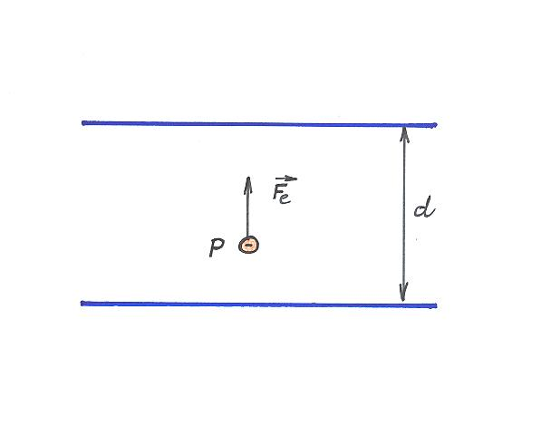Dvě velké vodivé a rovnoběžné desky jsou ve vzdálenosti $d=$ 12 cm od sebe a nesou na plochách k sobě přivrácených stejně velké elektrické náboje opačných znamének. Na elektron mezi těmito deskami (daleko od jejich okrajů) působí elektrostatická síla o velikosti 3,9·10-15 N. Úkoly: 1. Určete intenzitu elektrického pole v místě $P$, kde je elektron. 2. Určete napětí mezi deskami?

Obr. 1

[Výsledky: 1. $E\left(P\right)=\frac{F_{e}}{e}=$ 24,4 kV·m-1, 2928 V.]

Doplňující úkol: Platí vztah $U=Ed$ obecně, nebo jen pro homogenní elektrostatické pole?

**Literatura:**

[1] Šantavý, I., Trojánek, A.: *Fyzika. Příprava k přijímacím zkouškám na vysoké školy.*

Prometheus, Praha 2000. ISBN 80-7196-138-8.

[2] Halliday, D., Resnick, J., Walker, J.: *Fyzika*. *(Vysokoškolská učebnice obecné fyziky.)*

VUT v Brně - nakladatelství VUTIUM a Prometheus, Brno 2001. Dotisk 2003.

ISBN 80-214-1868-0.

**Zdroje obrázků:**

Obr. 1 kreslil Aleš Trojánek a je určen pro bezplatné používání pro potřeby výuky a vzdělávání na všech typech škol a školských zařízení.

1. Viz např. [1].
2. Podobně má těleso o hmotnosti $m$ ve výšce $h$ nad zemí potenciální energii tíhovou. Taková pole se nazývají konzervativní silová pole.